1.ชื่อเรื่อง
แบบบันทึกคัดกรองผู้ป่วยโรคหลอดเลือดสมองและการดูแลผู้ป่วยโรคหลอดเลือดสมองก่อนส่งต่อ
2.หลักการและเหตุผล
เนื่องด้วยโรคหลอดเลือดสมอง เป็นโรคที่ต้องใช้ความรวดเร็วในการวินิจฉัยและรักษา เพื่อให้ทัน Golden period รวมทั้งปัจจุบันจำนวนผู้ป่วยมีมากขึ้นทั้งที่เข้ามารับบริการในช่วงเวลาราชการและนอกเวลาราชการ ซึ่งในส่วนของโรงพยาบาลชุมชนที่ไม่มีแพทย์ตรวจประจำ 24 ชั่วโมงนั้น จำเป็นอย่างยิ่งที่พยาบาล ควรทราบแนวทางในการซักประวัติ การตรวจร่างกายเบื้องต้น ร่วมทั้งหัตการและการตรวจทางห้องปฏิบัติการที่เราสามารถทำได้ก่อนระหว่างที่แพทย์ยังมาไม่ถึง ซึ่งจะช่วยลดระยะเวลาในกระบวนการวินิจฉัย และส่งต่อให้รวดเร็วยิ่งขึ้น ดังนั้นงานอุบัติเหตุฉุกเฉิน จึงคิด แบบบันทึกคัดกรองผู้ป่วยโรคหลอดเลือดสมองและการดูแลผู้ป่วยโรคหลอดเลือดสมองก่อนส่งต่อขึ้น เพื่อให้เจ้าหน้าที่พยาบาลทุกคน สามารถประเมินและให้การพยาบาลเบื้องต้นผู้ป่วยที่สงสัยโรคหลอดเลือดสมองระหว่างรอแพทย์มาตรวจได้
3.วัตถุประสงค์ เพื่อให้มีแนวทางปฏิบัติแก่บุคลากรทางการแพทย์ ในการดูแลผู้ป่วยโรคหลอดเลือดสมองให้มีความถูกต้อง เหมาะสม รวดเร็ว ตามมาตรฐานและแนวทางการส่งต่อ
4.สมมุติฐาน
- หากปฏิบัติตามแบบคัดกรองผู้ป่วยที่สงสัยโรคหลอดเลือดสมอง ผู้ป่วยจะได้รับการพยาบาลอย่างครอบคลุมก่อนส่งต่อไปยังโรงพยาบาลที่สามารถให้ยาละลายลิ่มเลือดได้
- หากปฏิบัติตามแบบคัดกรองผู้ป่วยที่สงสัยโรคหลอดเลือดสมอง จะสามารถส่งต่อผู้ป่วย ไปยัง โรงพยาบาลที่สามารถให้ยาละลายลิ่มเลือดได้เร็วขึ้น

5.ประโยชน์ที่ได้รับ
- เพื่อให้ผู้ป่วยได้รับการพยาบาลที่ถูกต้อง ครบถ้วนตามมาตรฐาน
- เพื่อให้ผู้ปฏิบัติงานมีแนวทางในการดูแลผู้ป่วยเบื้องต้นอย่างถูกต้อง
- เพื่อให้เกิดความรวดเร็วในระบบส่งต่อผู้ป่วยโรคหลอดเลือดสมอง
6.รูปแบบ
เก็บข้อมูล Door to refer ปีงบประมาณ 2559 ซึ่งไม่มีแบบคัดกรองเปรียบเทียบกับข้อมูล
Door to refer ปีงบประมาณ 2560 และ 2561 ซึ่งใช้ แบบบันทึกคัดกรองผู้ป่วยโรคหลอดเลือดสมองและการดูแลผู้ป่วยโรคหลอดเลือดสมองก่อนส่งต่อ
7.ประชากรที่ศึกษา
ผู้ป่วยที่มีอาการเข้าข่ายโรคหลอดเลือดสมอง คือผู้ป่วยที่มีอาการ ปากเบี้ยว แขนขาอ่อนแรง พูดไม่ชัด ลิ้นแข็ง ทุกคนที่เข้ามารับริการในโรงพยาบาลสมเด็จทั้งแผนก ER OPD และ IPD และได้ใช้ แบบบันทึกคัดกรองผู้ป่วยโรคหลอดเลือดสมองและการดูแลผู้ป่วยโรคหลอดเลือดสมองก่อนส่งต่อ

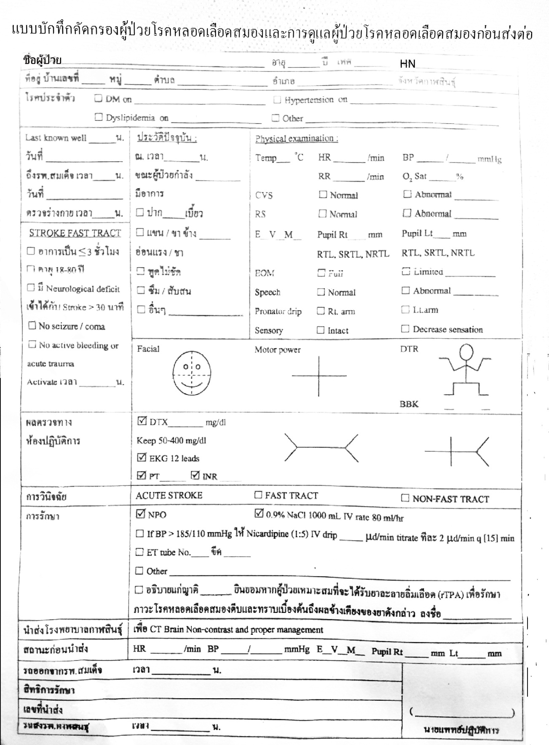
8.เครื่องมือ แบบบันทึกคัดกรองผู้ป่วยโรคหลอดเลือดสมองและการดูแลผู้ป่วยโรคหลอดเลือดสมองก่อนส่งต่อ
9.ขั้นตอนการดำเนินงาน
- ประชุม แพทย์ พยาบาล เพื่อวางแผนคิดรูปแบบ ของแบบคัดกรองผู้ป่วยโรคหลอดเลือดสมองให้ครอบคลุม ทั้งการซักประวัติ การตรวจร่างกาย การพยาบาลเบื้องต้น หัตถการและผลตรวจทางห้องปฏิบัติการที่ควรมีในแบบคัดกรอง
- จัดพิมพ์แบบคัดกรองดังกล่าว พร้อมเสนอให้คณะผู้จัดทำพิจารณาอีกครั้ง ก่อนนำมาใช้งาน
- ชี้แจงการใช้แบบคัดกรองดังกล่าว ในการประชุมประจำเดือนเจ้าหน้าที่พยาบาล และแพทย์ เพื่อให้เป็นแนวทางเดียวกัน ในการใช้ แบบบันทึกคัดกรองผู้ป่วยโรคหลอดเลือดสมองและการดูแลผู้ป่วยโรคหลอดเลือดสมองก่อนส่งต่อ ทั้งแผนก OPD ER และ IPD
- ใช้แบบคัดกรองดังกล่าวประเมินและดูแลผู้ป่วยทุกคนที่สงสัยโรคหลอดเลือดสมอง
- เก็บข้อมูล Door to refer จากเวลาในแบบคัดกรอง และข้อมูลการประเมินการดูแลระหว่างส่งต่อที่โรงพยาบาลปลายทางประเมินกลับมา ซึ่งจะชี้ให้เห็นถึงความครอบคลุม หรือข้อบกพร่องของการดูแลผู้ป่วยที่ส่งไป
- เปรียบเทียบข้อมูล Door to refer ปีงบประมาณ 2559 , 2560 และ 2561 เพื่อนำมาวิเคราะห์ผลการศึกษา
10.วิธีการวิเคราะห์
ใช้การวิเคราะห์ข้อมูลเชิงปริมาณ โดยใช้ ร้อยละ ค่าเฉลี่ย จากข้อมูลเวลา Door to refer ที่เก็บรวบรวมจากแบบคัดกรองและการวิเคราะห์เชิงพรรณนา ในส่วนของแบบประเมินการดูแลผู้ป่วยระหว่างนำส่งที่โรงพยาบาลปลายทางประเมินกลับมาให้
11.ผลการวิเคราะห์
12.อภิปรายผล
13.ข้อเสนอแนะ
14.อ้างอิง/บรรณานุกรม

